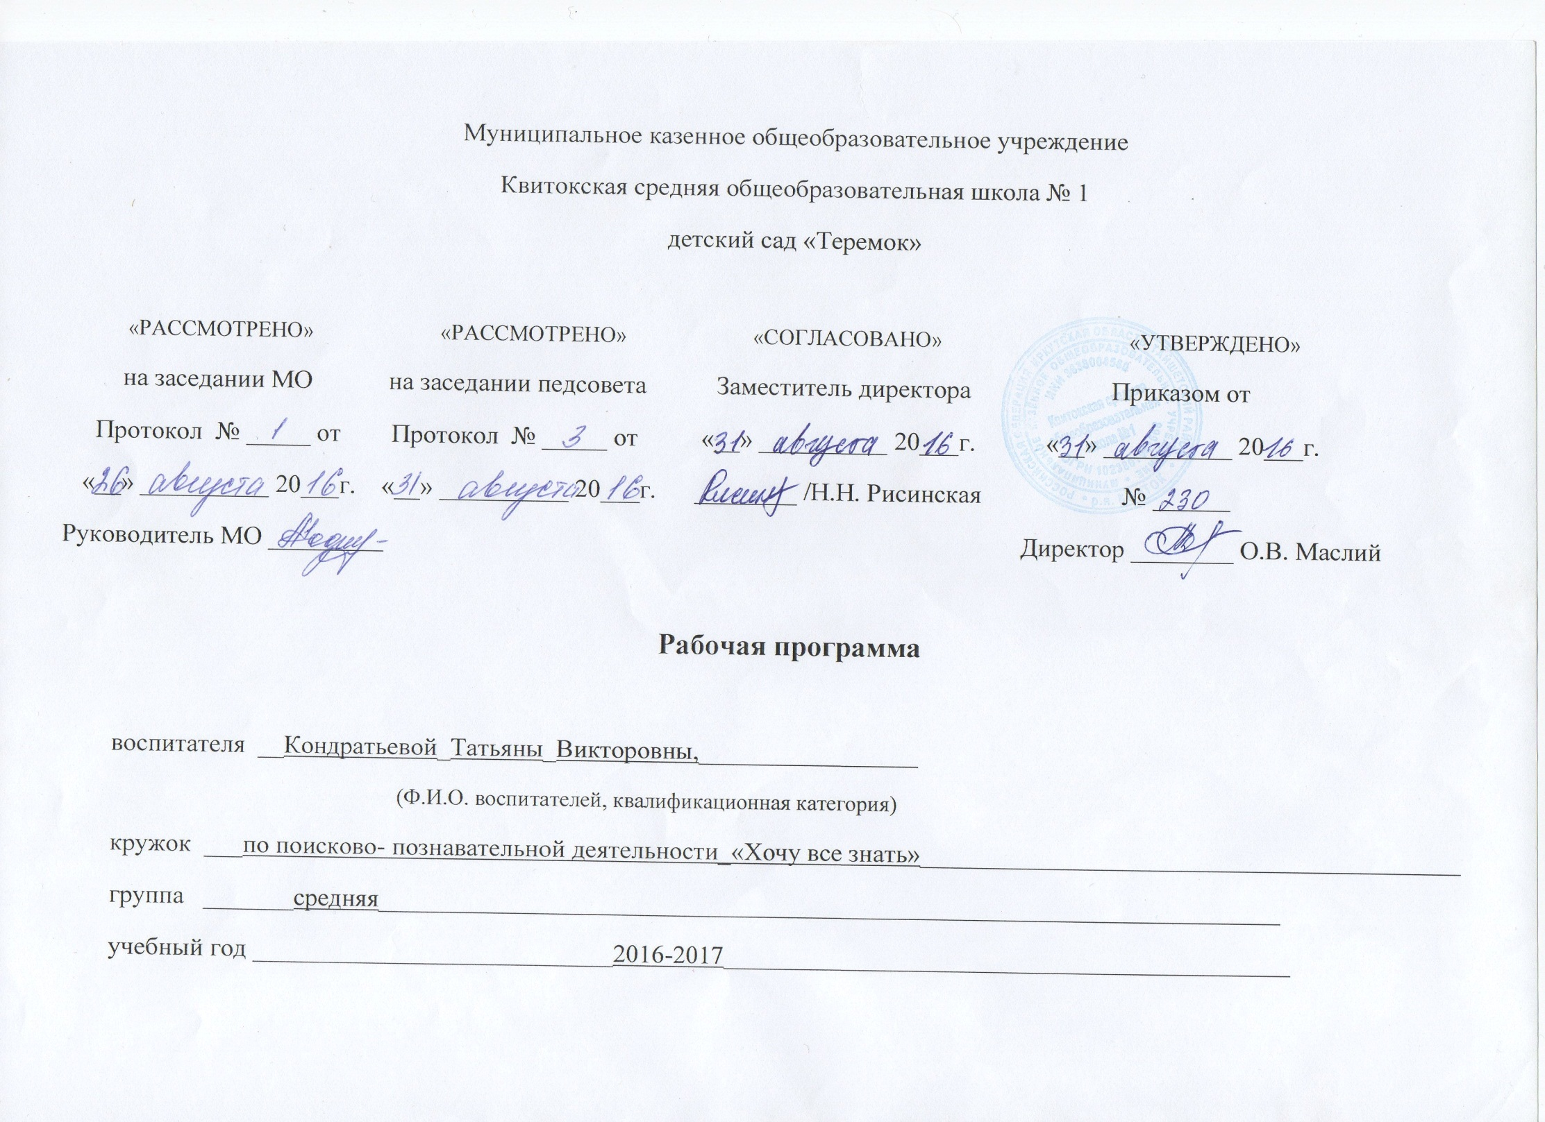Пояснительная записка.
Рабочая программа кружка по поисково-познавательной деятельности «Юный исследователь» составлена на основе авторской программы дополнительного образования для детей 3 – 7 лет, И.А.Сорокиной
Особое значение для развития личности дошкольника имеет усвоение им представлений о взаимосвязи природы и человека. Огромную роль в этом направлении играет поисково–познавательная деятельность дошкольников, которая протекает в форме экспериментальных действий.
Исследовательская деятельность развивает познавательную активность детей, приучает действовать самостоятельно, планировать работу и доводить ее до положительного результата.
С помощью взрослого и самостоятельно ребенок усваивает разнообразные связи в окружающем мире : вступает в речевые контакты со сверстниками и взрослыми, делиться своими впечатлениями, принимает участие в разговоре.
Основной целью программы является: развитие у детей познавательной активности, любознательности, стремления к самостоятельному познанию.
Задачи: - формирование у детей дошкольного возраста диалектического мышления, т.е способности видеть многообразие мира в системе взаимосвязей и взаимозависимостей;
- развитие собственного познавательного опыта в обобщенном виде с помощью наглядных средств(эталонов, символов, условных заместителей, модулей);
- расширение перспектив развития поисково- познавательной деятельности детей путем включения их в мыслительные, моделирующие и преобразующие действия;
- поддерживать у детей инициативы, сообразительность, пытливость, критичности, самостоятельности.
Периодичность занятий – один раз в неделю во вторую половину дня. Длительность занятий: вторая младшая группа -10-15 минут; средняя группа - 15-20 минут; старшая группа - 20 - 25 минут; подготовительная к школе группа – 25-30 минут. Занятия кружка начинаются с сентября и заканчиваются в мае.
Форма организации детей на занятии: групповая.
Форма проведения занятия: комбинированная (индивидуальная и групповая работа, самостоятельная и практическая работа).
Промежуточные результаты освоения программы.
Ожидаемые результаты к концу года:
быстрое включение в активный познавательный процесс;
самостоятельно пользоваться материалом;
ставить цели и находить путей ее достижения;
самостоятельность при поиске открытий;
проявлять волевые усилия (упорства) в достижении поставленной цели;
настойчивость в отстаивании своего мнения;
расширение кругозора детей;
развитие критического мышления и речи;
развитость мускулатура пальцев;
проявления поисковой активности и умении извлекать в ходе её информацию об объекте.
Материально-техническое обеспечение:
1. Бусинки, пуговицы.2. Веревки, шнурки, тесьма, нитки.3. Пластиковые бутылочки разного размера.4. Разноцветные прищепки и резинки.5. Камешки разных размеров.6. Винтики, гайки, шурупы.7. Пробки.8. Пух и перья.10. Фотопленки.11. Полиэтиленовые пакетики.12. Семена бобов, фасоли, гороха, косточки, скорлупа орехов.13. Спилы дерева.14. Вата, синтепон.15. Деревянные катушки.16. Киндер-сюрпризы17. Глина, песок.18. Вода и пищевые красители.19. Бумага разных сортов.
- Аудиотека: «Звуки природы»
- CD-Плеер
Учебно-методическое обеспечение: 1. Николаева С. Н. «Методика экологического воспитания в детском саду». – М. 19Перельман Я. И. «Занимательные задачи и опыты». - Екатеринбург, 19Мурудова Е. И. «Ознакомление дошкольников с окружающим миром» Детство-пресс 20Дыбина О. В. «Занятия по ознакомлению с окружающим миром во второй младшей группе детского сада» М.: Мозаика - Синтез, 2007 (методическое пособие).
Интернет- ресурсы:
detsad-kitty.ru, dohcolonoc.ru, sundecor.ru, ds82.ru

Календарно-тематическое планирование кружка
«Хочу все знать»
Количество часов__19_ в год
в неделю 1 занятие
Планирование составлено на основе авторской программы дополнительного образования по поисково-познавательной деятельности «Юный исследователь» для детей 3 – 7 лет И.А Сорокиной, г Камень на Оби, 2007.
№ п/п | Тема занятия | сроки
 |  | планируемые | фактические
Вводный (стартовый) мониторинг 1 ч
1 | Мониторинг | 5.09.16
2 | Знакомство с лабораторией .Организация эксперимента. | 19.09.16
3 | «Плавает или тонет» опыт с водой. | 3.10.16
4 | «Окрашивание воды» | 17.10.16
5 | «Чем пахнет вода» | 31.10.16
6 | «Изготовление цветных льдинок» | 14.11.16
7 | «Как выйти сухим из воды» эксперимент. | 28.11.16
8 | «Воздух есть везде» опыт с воздухом. | 12.12.16
9 | «Зачем Деду Морозу и Снегурочке шубы» | 26.12.16
10 | «Лимон надувает воздушный шар» эксперимент. | 16.01.17
11 | «Свет вокруг нас» опыт со светом. | 30.01.17
12 | «Теневой театр» | 13.02.17
13 | «Волшебная кисточка» эксперимент | 27.02.17
14 | «Почему тает снег» опыт со снегом. | 13.03.17
15 | «Где быстрее наступит весна» эксперимент. | 27.03.17
16 | «Почему все звучит» опыт со звуком. | 10.04.17
17 | «Откуда берется голос» | 24.04.17
18 | «Мы фокусники» эксперимент. | 8.05.17
Мониторинг (1 ч.)
19 | Мониторинг | 22.05.17

